**辅修中级西班牙语精读课程网络教学案例**

西方语言文化学院西班牙语系 刘思慧

眼下正值疫情的非常时期，为响应国家“停工不停学”的号召，本人所在的西方语言文化学院号召老师们积极学习使用各种线上教学软件，根据线上教学的特点调整、改变教学思路及方法，并定期组织专业教师网络课程分享交流会，使教师们可以相互借鉴和学习线上教学经验，提高自身的网络教学水平。本人在本学期负责中级西班牙语精读课程，开课一个月以来收到了学生们的积极评价。现取其中一节辅修课程作为教学案例与各位优秀教师分享，望各位同仁多批评指教。

**一、辅修课程在线教学设计背景**

辅修课每周的课时量相对于本专业的专业课课时较少，以中级西班牙语精读课程为例，本学期每周八个课时。相较于线下教学，线上教学期间学生的作业及各种学习任务量有所增加，根据对学生做的问卷调查结果显示，很多同学反映影响自己学习辅修课程的主要原因是本专业课程的学习已经几乎占满他们的课后时间，导致没有足够的时间和精力应对辅修课程的学习，这种情况在疫情期间的线上教学中表现得更为明显。此外，由于本学期的西班牙语辅修课程均安排在晚上，学生在上了一整天的网课后容易进入比较疲惫的状态，学习积极性和学习效率均可能有不同程度的下降。

（关于该课程的调查问卷链接： <https://www.wjx.cn/jq/71875169.aspx>）

**二、在线教学案例分析**

中级西班牙语精读课程使用的教材是上海外语教育出版社出版的《交际西班牙语教程》学生用书。本案例选取最近刚刚结束的第八单元复习课的教学设计进行讲解与分析，具体以第76、77页的情景游戏为例：这是一个为复习第五至第八单元而设计的情景游戏，里面分别给出了四个场景下会产生的表述，要求学生按照表格中的要求进行口头表达，如下图所示：

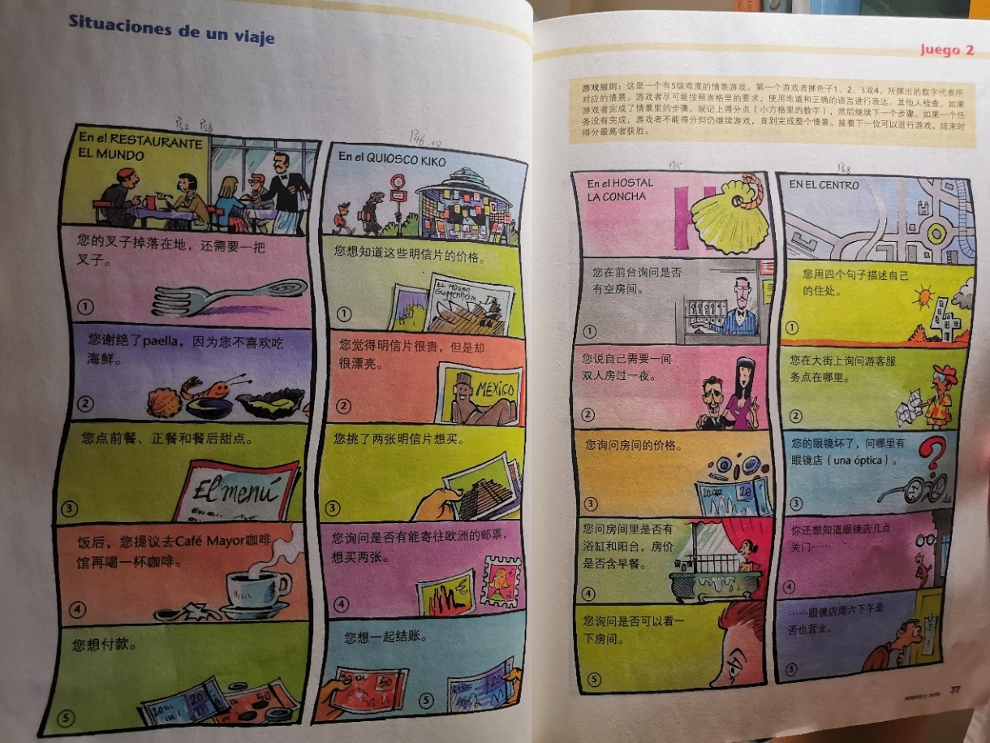

《交际西班牙语教程》P76-77 情景游戏

原本教材中给出的游戏规则如下：



该游戏规则可以很好地检测学生对第五至第八单元所学知识的掌握情况，如在平常的线下教学不失为很好的检测环节。但考虑到现在线上教学的实际情况，一方面如果让个别学生进行稍长时间的连麦语音练习，十分容易造成其他人走神或感到无聊的情况，不利于保持学生的课堂积极性和专注度；另一方面，辅修班的学生平时课下进行西班牙语自主学习的时间较少，对所学知识的记忆程度较低，因此本人对游戏规则做了一些修改并设置了以下四个环节，其中前三个为课上环节，第四个为课后环节：

**环节一：学生抢答**

**设计理念**：由于线上教学拥有相比线下教学更丰富的多媒体资源，因此可将课堂内容进一步丰富化，尤其是增加实操部分的比例，如沉浸式情景对话练习等，在提高课程趣味性的同时也可提高学生的课堂参与度和专注度，获得更好的课堂效果和学习效果。不需要开摄像头只连麦或打字的互动方式也可以让一些原本性格相对内向，平常不敢在课堂上举手发言的学生敢于发言，有更高的课堂主动参与度。然而，以往线下教育的教学环境是课室，教学环境有一定的学习氛围，学生之间和师生之间都有互相监督的作用，相比之下线上教学环境则较为宽松自由，许多学生都在不同程度上受到家里环境的干扰和影响，或是由于缺乏监督，注意力容易分散。

**具体操作**：学生以连麦抢答的方式对每一个场景中可能会使用的表述分别进行口头表达。在上一次课课后就已经布置了预习的任务，给学生充分的时间准备，通过翻阅教材和笔记回顾之前所学知识。

抢答一共分为四轮。第一轮为场景一，抢答时答对一小题记一分，5题结束后得分最高的学生为第一轮第一名。第二、三轮同上。三轮的第一名共同进入第四轮，该轮获得最高分者为本场游戏的最终获胜者。

在抢答的学生每完成一项表述后，本人都会进行点评，并以PPT的形式打出该表述的正确表达方式，引导学生回忆其相关句型和主题词汇。多鼓励学生如同套用数学公式班般利用主题词汇套用相关句型从而组合出千变万化的句子，从而提高语言表达能力。

在词汇方面，由于许多同学都反映在学习西班牙语的过程中碰到的一个大难题就是背单词，可大力引导学生采用主题分类式记忆法记忆单词，有助于单词的发散式大量积累。另外也会向学生介绍前缀/后缀记忆法、思维导图法和联想记忆法等其他单词记忆方法，鼓励他们多尝试各种方法并找到对自己来说最有效的记忆方式。

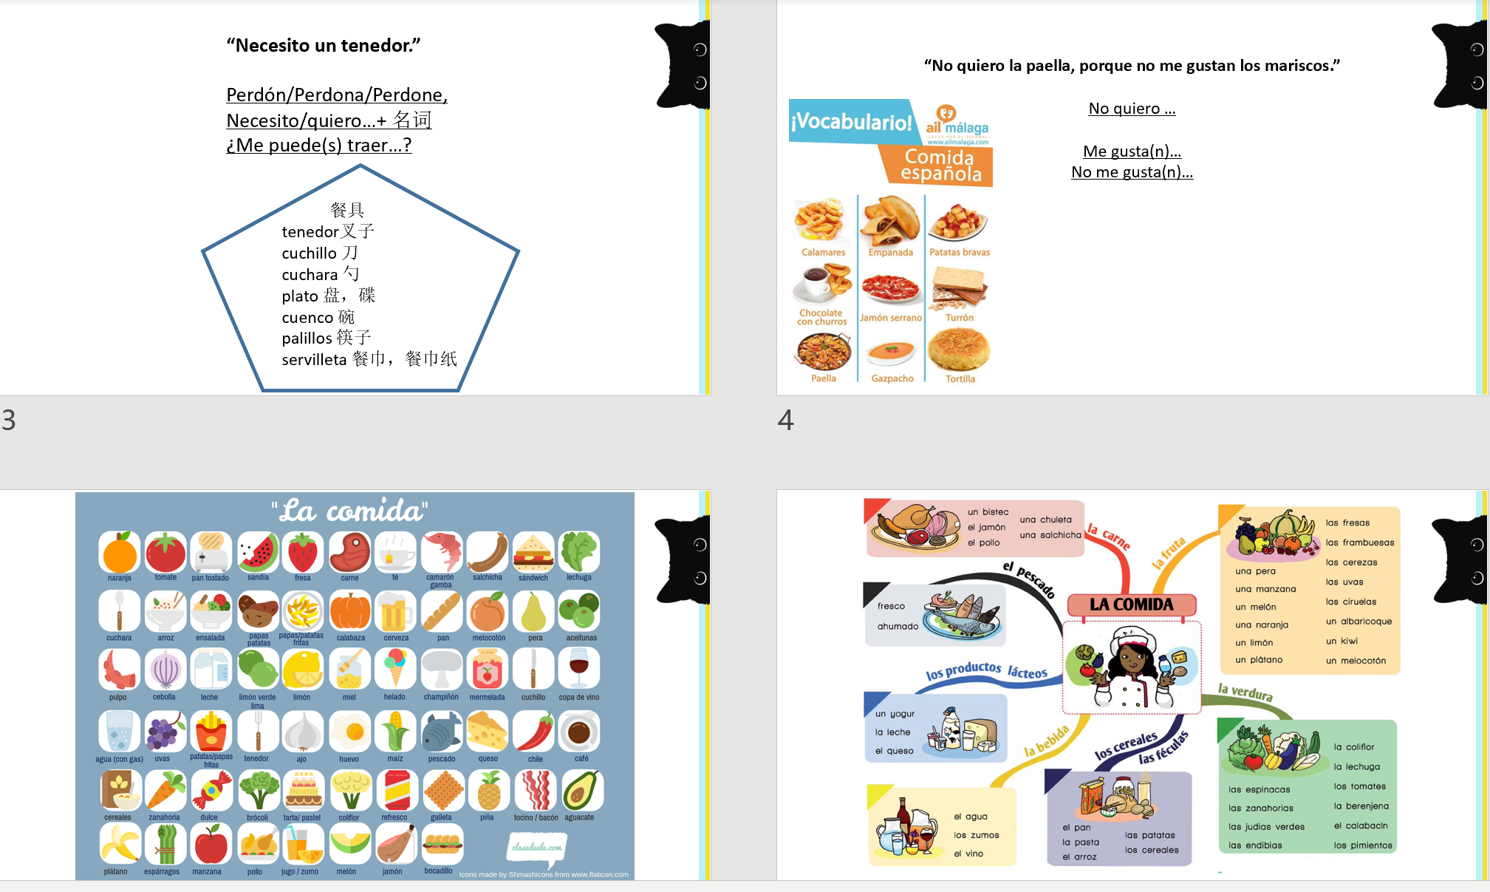

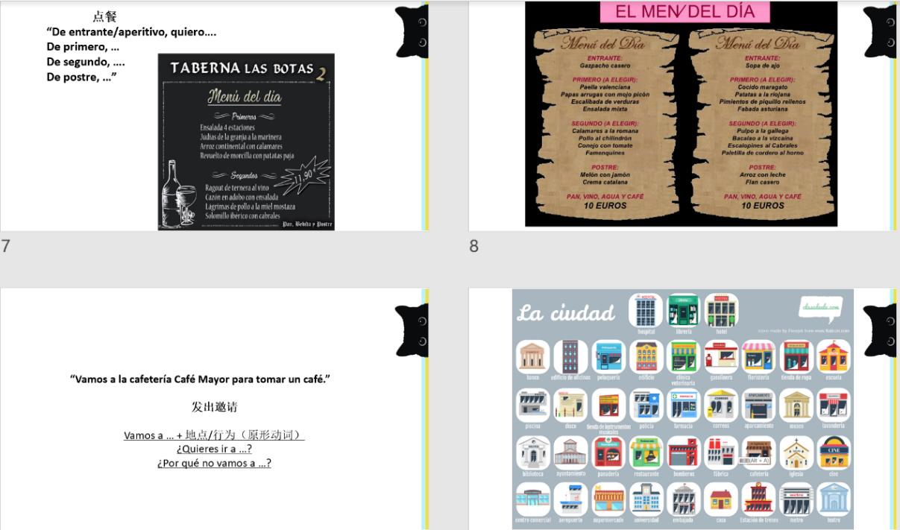

**取得成效**：基本上每一个场景中的所有表述都有学生可以顺利地正确回答，课堂气氛较为活跃。本人也对所有出现的句型进行了讲解和拓展，帮助学生按主题较为全面地复习所学知识。

**环节二：分组对话**

**设计理念**：运用互联网+思维并利用可以辅助教学的网络软件，尤其是选择符合自己教学模式或风格的软件，可有效提高线上教学质量。如线上会议软件Zoom的分组讨论功能，就可以很好地满足线上分组交流和对话练习的需求。另外，由于线上教学模式可使教师和学生均能更便捷地获取丰富的多媒体教学素材，可适当增加课堂中多媒体材料使用的比例。

**具体操作**：通过Zoom软件的分组讨论功能，将学生随机两两分组，选择一个场景进行对话练习。在对学生进行分组前，本人会先播放这几个场景的相关视频，让学生沉浸在场景中，全方位刺激学生对所学过的对话句型的记忆，然后让他们以两人为单位进行场景对话的梳理和练习。

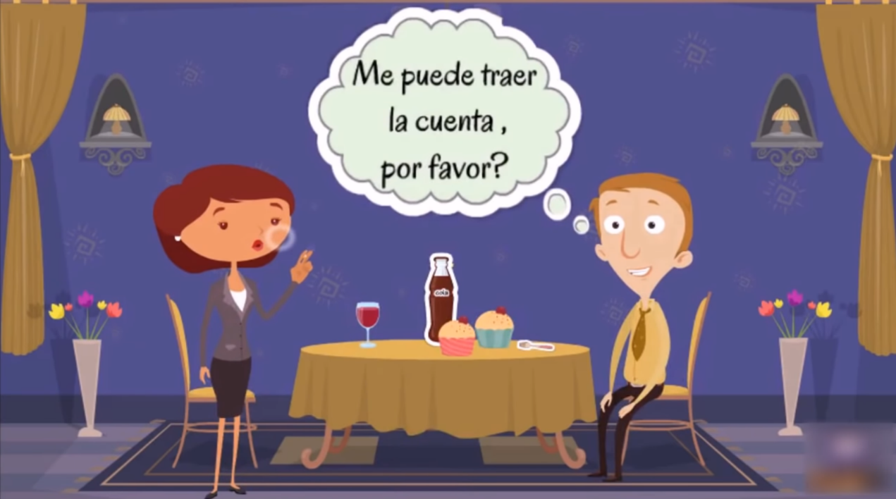

视频截图

在他们分组练习期间，本人会分别进入各个小组检查他们的练习进度并针对不同的情况给出指导意见。练习结束后本人使用点名软件抽取3至4组学生进行情景对话展示。其他同学则被要求要认真听其对话并记录下其中的关键信息点，每组对话结束后本人均会抽同学回答针对对话内容提出的问题，既可以当做是听力练习，也可以以此避免学生在其他同学做语音练习时出现注意力分散的问题。

**取得成效**：通过对若干碎片句子的串联，学生基本做到情景对话的复原。在做对话练习时，大部分同学都态度认真较为积极。

以上两个环节均是为了提高线上教学的教学质量所作出的课程设计，但由于线上教学与线下教学的教学理念及模式既有个性也有共性，本案例仍然保留了部分线下教学的重要环节，其中包括对于知识点的系统化总结和归纳及课后的巩固。

以下环节三、四的设计是其体现。

**环节三：思维导学**

**设计理念**：思维导图具有结构脉络清晰直观的特点，非常适用于知识点的归纳。其相对活泼的形式和丰富多彩的颜色可以同时以视觉形式和语言形式呈现信息，增强记忆和识别，即所谓的双重编码理论。

**具体操作**: 本人先以场景一为例，用Xmind软件制作了总结出该场景下所包含的所有知识点的思维导图，并以投屏的方式向学生展示。然后引导学生仿照模板自主进行剩下三个场景所包含的知识点的主题性划分和归纳。

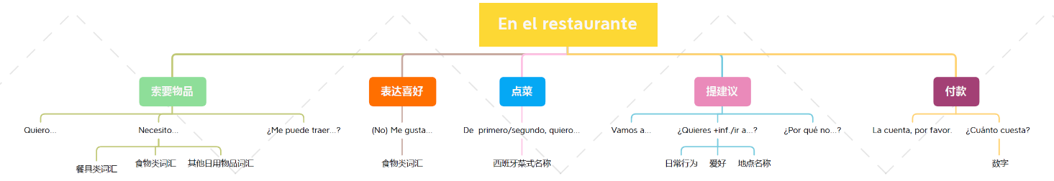

思维导图

**取得成效**：使学生对这几个单元的知识有了更为清晰直观的认识，并进一步加深对其印象。另外三个场景的知识点归纳作为课后的复习任务之一，因此当堂未能看到成效。

**环节四：课后梳理**

**设计理念**：根据调查问卷结果显示，绝大部分同学都认为对知识点的归纳和总结是课堂学习的重点。由于该教材注重对实践和口头交际能力的培养，在编排上相对弱化语法，知识点分布较为零散，许多同学反映在复习时感到无所适从，翻了几遍书后还是无法基本记住所学知识，甚至偶尔出现明明已经学了很多知识却无法开口说一句话或是将某个知识点彻底遗忘的情况。其原因在于学生没有采取系统的复习方法，即将所学知识点进行系统归纳。另外，由于不希望再过多加重线上教学期间学生的课后作业负担，占用学生过多的课后休息时间，本人始终坚持将学习任务尽量放在课上完成的教学理念。不过，学生在课后对知识点的自主梳理和归纳工作仍然必不可少。

**具体操作**：本人会在教授新内容的同时引导学生复习以前学过的内容并梳理出复习大纲供其课后进行回顾和补充。鉴于有很大一部分的学生习惯以笔头的形式记笔记或进行知识点的整理归纳，本人列出了相对思维导图而言操作更为简易的知识点大纲模板，引导学生在课下独立进行知识点的整理归纳，加强和提高其对每个单元所学知识的整体掌握。

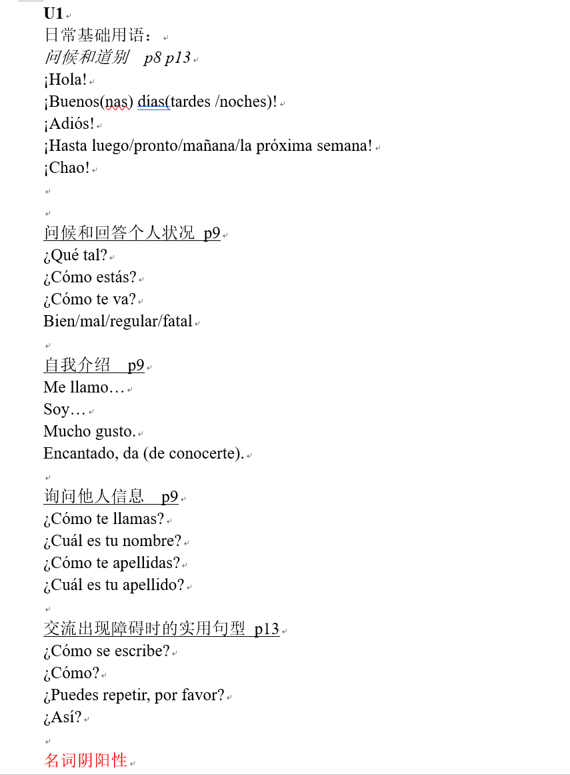

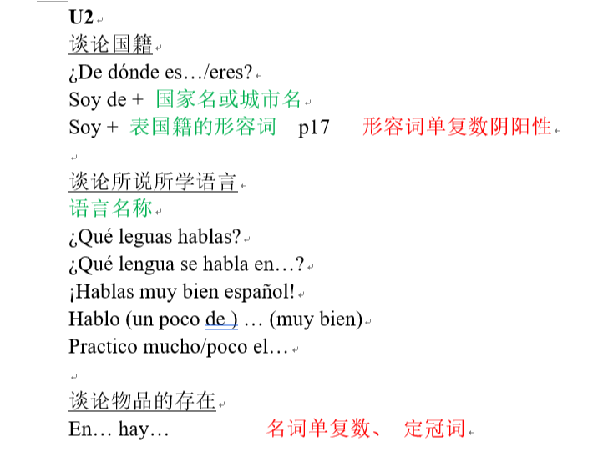

知识点大纲模板（以该教材第一、二单元为例）

在大纲中罗列了所有该单元中出现的所有交际主题，由学生通过复习补充与各个主题相关的常用句型。该主题内容中出现的相关语法点用红色字体标注，相关的词汇则由绿色字体标注，方便学生在归纳句型的同时进行语法点的回顾和相关主题词汇的记忆，将在课本中分布零散且相对枯燥的语法点、孤立单一的生词和句型有机结合起来，提高学生的复习效率和记忆效果。另外，为了调动学生记忆背诵的积极性，每周会以预告的形式告知下一周的课堂听写主题或相关场景（如餐厅点餐），听写相关的主题词汇和该场景的相关句型表达，以此督促学生以交际主题为单位进行知识点的记忆。通过学生对词汇和句型的不断积累和记忆，从而加强其交际表达能力，这也是该辅修课程的根本目的。

**三、教学反思**

在该课程的教学过程中，体现出以下不足之处：

1、在进行第一环节的抢答时，仍有部分学生的参与度还是不够高。可考虑设置激励机制，提高学生学习积极性。

2、在进行第二环节的分组对话时，有极个别组并未自觉进行对话练习。可积极引导学生开口作力所能及的难度的表达。

3、在进行第二环节的视频播放时，由于网络问题有卡顿，影响了学生的观感。可想办法提升硬件设备。